Министерство образования Новосибирской областиГБПОУ НСО «Новосибирский авиационный технический колледжимени Б.С. Галущака»

РАЗРАБОТКА КЛИЕНТСКОЙ ЧАСТИ ВЕБ-ПРИЛОЖЕНИЯ «ВЕТЕРИНАРНАЯ КЛИНИКА «VETPET» С АДАПТАЦИЕЙ ПОД МОБИЛЬНОЕ УСТРОЙСТВО
Пояснительная записка к курсовому проекту
ПМ.01Разработка модулей программного обеспечения для компьютерных систем
НАТКиГ.461800.43.000ПЗ

Выполнила: Сартина О.В.

2021

СОДЕРЖАНИЕ
ВВЕДЕНИЕ 3
1 ВЫБОР ТЕХНОЛОГИИ, ЯЗЫКА И СРЕДЫ ПРОГРАММИРОВАНИЯ 5
2 Проектирование интерфейса приложения 6
2.1 Анализ и уточнение требований к программному продукту 6
2.2 Проектирование UI и UX дизайна приложения 6
3 Выбор методов и разработка основных алгоритмов решения задачи 7
4 Разработка ВЕБ-ПРИЛОЖЕНИЯ 8
4.1 Спецификация программы 8
4.2 Описание разработки адаптации под мобильное устройство 8
ЗАКЛЮЧЕНИЕ 9
СПИСОК ИСТОЧНИКОВ 10
Приложение А 11

ВВЕДЕНИЕ
Наименование программного продукта «Ветеринарная клиника «VETPET»». Продукт представляет собой веб-приложение, предназначенное для предоставления информации о товарах и услугах ветеринарной клиники с возможностью записи на приём.
Данный курсовой проект является актуальным тем, что некоторым пользователем удобнее просматривать информацию о ветеринарной клинике на своих домашних компьютерах или мобильных устройствах. Также благодаря информации пользователь может решить походят ли ему предоставляемые услуги или нет, и при необходимости можно оставить заявку.
Разрабатываемое веб-приложение позволит пользователям ознакомится с перечнем предоставляемых услуг, их стоимостью, описанием процедур и возможностью записи на прием. Веб-приложение позволит ознакомится с имеющимися товарами и в дальнейшем приобрести их в самой ветеринарной клинике.
Целью курсовой работы является разработка веб-приложения с адаптацией под мобильное устройство.
Для достижения цели необходимо выполнить следующие задачи:
- проанализировать веб-приложения конкурентов;
- спроектировать дизайн веб-приложения с учётом информации о ветеринарных услугах;
- изучить такие языки программирования и разметки, как HTML, CSS, PHP;
- изучить фреймворк Bootstrap и Laravel;
- разработать функционал веб-приложения;
- добавить анимации для элементов.
Объектом исследования курсовой работы является информационная система ветеринарные клиники.
Предметом исследования является веб-сайты других ветеринарных клиник.

ВЫБОР ТЕХНОЛОГИИ, ЯЗЫКА И СРЕДЫ ПРОГРАММИРОВАНИЯ
Для разработки информационной системы были использованы языки программирования:
- HTML – это язык гипертекстовой разметки, используемый для структурирования веб-контента. Язык состоит из тегов – своего рода команды, которые преобразовываются в визуальные объекты в браузере. Используя их на сайте, можно разместить разделы, параграфы, заголовки, ссылки, кнопки, поля ввода\вывода и различные мультимедийные элементы.
- CSS используется для визуального оформления веб-страницы. При использовании разметки элементов языком HTML документ получит лишь основную структуру страницы. Благодаря CSSможно индивидуализировать свой проект, например, задать шрифт, размер этого шрифта, цвет теста и фона. В свою очередь для блоков можно задать собственную ширину и высоту, добавить рамку или сделать фон полупрозрачным. Подобных свойств очень много, а современные версии CSS позволяют даже работать с анимацией.
- JavaScript − это язык программирования, который позволяет создавать интерактивные элементы на веб-сайте. Например, карусели картинок, увеличение этой самой картинки, различные анимации, вкладки на сайте.
- PHP − это распространённый язык программирования общего назначения с открытым исходным кодом. PHP специально сконструирован для веб-разработок и его код может внедряться непосредственно в HTML.В отличие от PHP-скрипты выполняются на сервере и генерируют HTML, который посылается пользователю.
Также для разработки используется фреймворк – Bootstrap. Это является одной из самых популярных библиотек для создания и разработки адаптивных и динамических веб-страниц. Он представляет из себя открытый и бесплатный набор шаблонов с исходным кодом на основе HTML, CSS и JS / JQuery для различных элементов веб-сайта или веб-приложения, таких как формы, кнопки, навигация, модальные элементы, типографика и другие компоненты интерфейса. Что является мощным инструментом для реализации любого типа веб-сайта и веб-приложения даже для новичка.
В качестве среды программирования используется программа –VisualStudioCode. Это редактор исходного кода с поддержкой вспомогательных плагинов, разработанный Microsoft. Позиционируется как «лёгкий» редактор кода для кроссплатформенной разработки веб- и облачных приложений.

Проектирование интерфейса приложения

Анализ и уточнение требований к программному продукту
При анализе программного продукта были выявлены общие требования:
- доступ к современному веб-браузеру (не ниже Internet Explorer 10), рекомендуется использовать Google Chrome;
- системные программные средства, используемые программой, должно быть представлены лицензионной локализованной версией операционной системы не ниже Windows 7;

Проектирование дизайна приложения
На основе технического задания (Приложение А) сформирован макет в графическом редакторе Figma, являющимся онлайн-сервисом для разработки интерфейсов и прототипирования с возможностью организации совместной работы в режиме реального времени.
При разработке макетов веб-приложения подобрана цветовая палитра, состоящая их трех основных цветов: белый, голубой и черный. В качестве дополнительных цветов используются различные оттенки голубого и серого. Полная цветовая палитра представлена ниже, на рисунке 1. 
Рисунок 1 – Цветовая палитра
В качестве основного шрифта используется RotondaC, шириной regular и bold.
Все используемые изображения взяты из фотохостига Pinterest и сети интернет.

Выбор методов и разработка основных алгоритмов решения задачи

Разработка ВЕБ-ПРИЛОЖЕНИЯ

Описание используемых процедур и библиотечных функций
При разработке программного продукта были использованы сторонние библиотеки и процедуры, которые представлены в таблице 2 и таблице 3.
Таблица 2 – Используемые библиотеки
Наименование библиотеки | Описание библиотеки
Bootstrap | Свободный набор инструментов для создания сайтов и веб-приложений. Включает в себя HTML- и CSS-шаблоны оформления для типографики, веб-форм, кнопок, меток, блоков навигации и прочих компонентов веб-интерфейса, включая JavaScript-расширения.
Slick slider | jQuery плагин используемый для реализации адаптивного слайдера и карусели.
jQuery | Набор функций JavaScript, фокусирующийся на взаимодействии JavaScript и HTML. Библиотека jQuery помогает легко получать доступ к любому элементу DOM, обращаться к атрибутам и содержимому элементов DOM, манипулировать ими

Таблица 3 – Используемые процедуры
Наименование процедуры | Назначение процедуры

Спецификация программы

Описание разработки адаптации под мобильное устройство
Для адаптации веб-приложения под мобильные устройства был использован фреймворк Bootstrap и media-звпросы.

ЗАКЛЮЧЕНИЕ

СПИСОК ИСТОЧНИКОВ
- ГОСТ 2.105–95 ЕСКД. Общие требования к текстовым документам. — М.: Изд-во стандартов, 1996. — 37 с.
- ГОСТ Р 7.05–2008 СИБИД. Библиографическая ссылка. — М.: Стандартинформ, 2008 — 22 с.
- ГОСТ 19.101–77 ЕСПД. Виды программ и программных документов. — М.: Стандартинформ, 2010 — 4 с.
- ГОСТ 19.105–78 ЕСПД. Общие требования к программным документам. — М.: Изд-во стандартов, 1987. — 2 с.
- ГОСТ 19.404–79 ЕСПД. Пояснительная записка. Требования к содержанию. — М.: Изд-во стандартов, 1987. — 2 с.
- ГОСТ 2.106–96 ЕСКД. Требования к программным документам, выполненным печатным способом. — М.: Изд-во стандартов, 1996. — 37 с.
- ГОСТ 19.401–78 ЕСПД. Текст программы. Требования к содержанию. — М.: Стандартинформ, 2010 — 4 с.
- ГОСТ 19.402–78 ЕСПД. Описание программы. — М.: Стандартинформ, 2010 — 3 с.
- Bootstarp [Электронный ресурс]: — Документация — URL: https://bootstrap-4.ru/docs/5.0/getting-started/introduction/ (дата обращения: 05.05.2021)
- Bootstarp [Электронный ресурс]: — Иконки Bootstrap — URL: https://icons.bootstrap-4.ru/ (дата обращения: 06.05.2021)
- Htmlbook [Электронный ресурс]: — Справочник HTML — URL: http://htmlbook.ru/index.php/html (дата обращения: 07.05.2021)
- WebReference [Электронный ресурс]: — Справочник HTML — URL: https://webref.ru/html (дата обращения: 08.05.2021)

Приложение А
Министерство образования Новосибирской области
ГБПОУ НСО «Новосибирский авиационный технический колледж
имени Б.С. Галущака»

РАЗРАБОТКА КЛИЕНТСКОЙ ЧАСТИ ВЕБ-ПРИЛОЖЕНИЯ «ВЕТЕРИНАРНАЯ КЛИНИКА «VETPET» С АДАПТАЦИЕЙ ПОД МОБИЛЬНОЕ УСТРОЙСТВО
Техническое задание

Выполнил:
студент группы ПР-484
Мокшина Н.А.

2020

СОДЕРЖАНИЕ
ВВЕДЕНИЕ 27
1 ОСНОВАНИЯ ДЛЯ РАЗРАБОТКИ 27
2 НАЗНАЧЕНИЯ ДЛЯ РАЗРАБОТКИ 27
3 ТРЕБОВАНИЕ К САЙТУ 28
3.1 Требования к функциональным характеристикам 28
3.2 Требования к надёжности 28
3.3 Условия эксплуатации 29
3.4 Требования к составу и параметрам технических средств 2329
3.5 Требования к информационной и программной совместимости 2330
3.6 Требования к защите информации 30
3.7 Требования к маркировке и упаковке 2330
4 ТРЕБОВАНИЯ К ПРОГРАММНОЙ ДОКУМЕНТАЦИИ 2330
5 ТЕХНИКО-ЭКОНОМИЧЕСКИЕ ПОКАЗАТЕЛИ 2330
6 СТАДИИ И ЭТАПЫ РАЗРАБОТКИ 23631
7 ПОРЯДОК КОНТРОЛЯ И ПРИЁМКИ 2331

ВВЕДЕНИЕ
Настоящее техническое задание распространяется на разработку информационной системы «Разработка информационной системы сайта кото-ресторана «KissKiss»», используемого для бронирования столов, ознакомления с информацией ресторана и предназначенный для удобства клиентов ресторана.
Наименование сайта: «KissKiss». Далее по тексту Система.
Краткая характеристика области применения: информационная система, обеспечивающая удобный и эффективный интерфейс для посетителей сайта, а также всю информацию о кото-ресторане, возможность забронировать столик и просмотреть меню.
Условные обозначения и сокращения:
БД – База данных;
ИС – Информационная система;
ОС – Операционная система.
1 ОСНОВАНИЯ ДЛЯ РАЗРАБОТКИ
Основанием для проведения разработки является Приказ №350-уч от 14.11.2019 года.
Наименование темы разработки – «Разработка информационной системы сайта кото-ресторана «KissKiss»».
Условное обозначение темы разработки – «KissKiss».
2 НАЗНАЧЕНИЕ РАЗРАБОТКИ
Основное назначение сайта заключается в:
- обеспечении удобным и эффективным интерфейсом сайта для посетителей;
- разработке дизайна, с помощью которого посетители сайта смогут получать актуальную информацию о ресторане и его деятельности.
Лица, которые могут работать с данной Системой:
администратор - управляет полностью всем сайтом, следит за его работоспособностью и безопасностью;
модератор - просматривает сообщения о бронировании столиков;
рекламщик - может размещать рекламные записи сайта, акции и скидки ресторана, а также отсылать рекламные рассылки тем посетителям сайта, которые подписались на эти рассылки;
посетитель сайта - может бронировать столик на нужную дату и время, а также выбрать количество человек, которые с ним пойдут в ресторан. Ещё пользователь может подписываться на рекламные рассылки от кото-ресторана.
3 ТРЕБОВАНИЕ К САЙТУ
3.1 Требования к функциональным характеристикам
Требования к составу выполняемых функций:
- добавление, удаление и редактирование информации о залах, информации о меню, рекламных записей, акций и скидок;
- бронирование столиков в кото-ресторане;
- изменение статуса сообщений о бронировании столиков.
Входные данные должны быть организованы в виде вводимого, в специальную форму, текста, соответствующего определённому шаблону. Данные, вводимые вручную, проверяются на корректность после попытки сохранения. Файлы указанного формата должны размещаться или храниться на локальных или съёмных носителях.
Требования к временным характеристикамИС не предъявляются.
3.2 Требования к надёжности
Обеспечение устойчивого функционирования должно выполняться несколькими действиями:
- организация бесперебойного питания оборудования пользователя;
- использование лицензионного программного обеспечения;
- организация стабильного интернет-соединения.
Сайт должен контролировать входную информацию:
- соблюдение типов данных при заполнении полей;
- операции изменения, удаления и сохранения.
Время восстановления после отказа, вызванного сбоем электропитания технических средств, не фатальным сбоем ОС или файловой системы, не должно превышать 15 минут при соблюдении условий эксплуатации технических и программных средств и правильной настройки операционной системы.
3.3 Условия эксплуатации
Обслуживание ИС включает в себя:
- информационное обслуживание – ввод и редактирование информации БД;
- системное администрирование БД ИС.
Требования к численности и квалификации персонала: минимальное количество персонала, требуемого для её нормального функционирования, должно составлять не менее трёх штатных единиц: администратор, рекламщик и модератор.
3.4 Требования к составу и параметрам технических средств
Сервер БД может располагаться на оборудовании с минимальными аппаратными требованиями: процессор Intel или AMD, тактовая частота не ниже 2 GHz, оперативная память не менее 4 Гб, не менее 5 Гб свободного дискового пространства.
Для работы с сайтом требуется любой браузер, который хорошо работает на оборудовании пользователя.
3.5 Требования к информационной и программной совместимости
Проектирование структуры БД должно быть выполнено в рамках разработки курсового проекта.
При разработке ИС должны быть использованы следующие языки программирования:
- PHP - скриптовый язык общего назначения, интенсивно применяемый для разработки веб-приложений.
- HTML - это связующее звено между веб-страницей и дополнительными технологиями, которые на ней будут использоваться.
- CSS - формальный язык описания внешнего вида документа, написанного с использованием языка разметки.
3.6 Требования к защите информации
Доступ к информации БД на чтение или редактирование предоставляется только авторизованным пользователям с соответствующими правами доступа. Для авторизации необходимо правильно ввести имя пользователя и пароль.
3.7 Требования к маркировке и упаковке
Требования к маркировке и упаковке не предъявляются.
4 ТРЕБОВАНИЯ К ПРОГРАММНОЙ ДОКУМЕНТАЦИИ
Состав программной документации должен включать в себя:
- техническое задание;
- проектную документацию.
5 ТЕХНИКО-ЭКОНОМИЧЕСКИЕ ПОКАЗАТЕЛИ
Экономические преимущества разработки и ориентировочная экономическая эффективность не рассчитывается.
6 СТАДИИ И ЭТАПЫ РАЗРАБОТКИ
Таблица 1 – Стадии разработки
№ | Название этапа | Срок,  даты | Отчётность
1 | Исследование предметной области | 11.11.2019-17.11.2019 | Пояснительная записка
2 | Выбор моделей, описывающих предметную область | 18.11.2019-19.11.2019 | Пояснительная записка
3 | Разработка технического задания | 20.11.2019-29.11.2019 | Техническое задание
4 | Изучение Yii2 и Bootstrap | 30.11.2019-10.12.2019 | Пояснительная записка
5 | Анализ требований и уточнение спецификаций | 10.12.2019-11.12.2019 | Спецификации программного обеспечения
6 | Проектирование структуры сайта, проектирование компонентов (технический проект) | 12.12.2019-15.12.2019 | Схема структурная системы и спецификации компонентов
7 | Кодирование серверной части | 16.01.2020-20.01.2020 | Программный  Продукт
8 | Кодирование клиентской части | 21.01.2020-30.01.2020 | Программный  Продукт
9 | Тестирование компонентов.  Сборка и комплексное тестирование | 31.01.2020-5.02.2020 | Тексты программных компонентов
10 | Разработка программной  документации | 5.02.2020-14.02.2020 | Программная  документация
12 | Защита | 15.02.2020
7 ПОРЯДОК КОНТРОЛЯ И ПРИЁМКИ
Виды испытаний – защита курсового проекта.
Общее требования к приёмке:
- техническое задание;
- пояснительная записка;
- программный продукт;
- презентация.
Приложение В
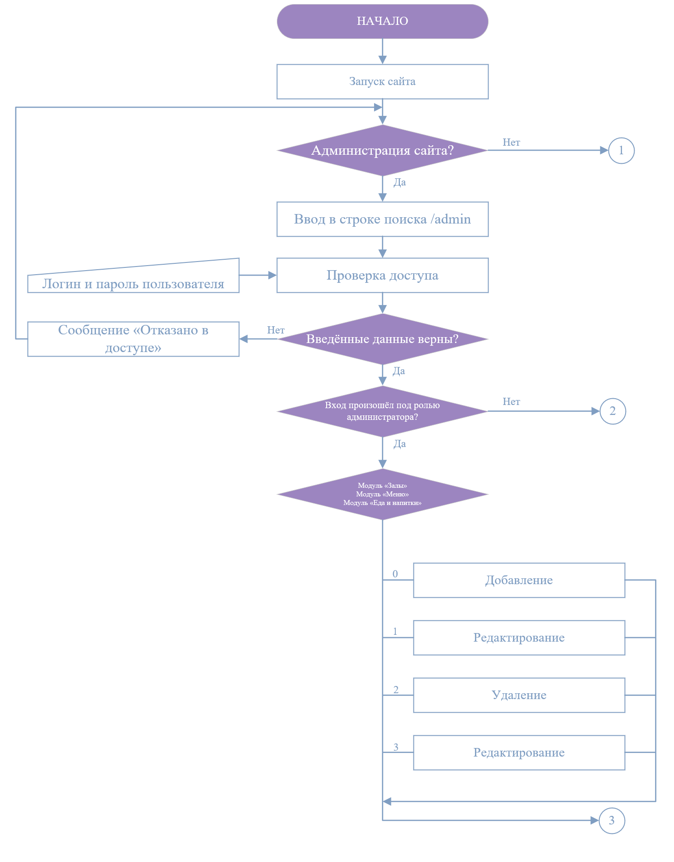

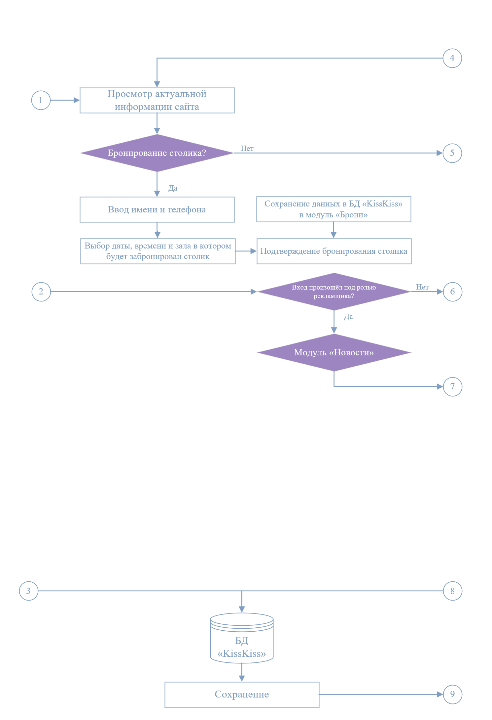
Продолжение ПриложенияВ

Продолжение Приложения В
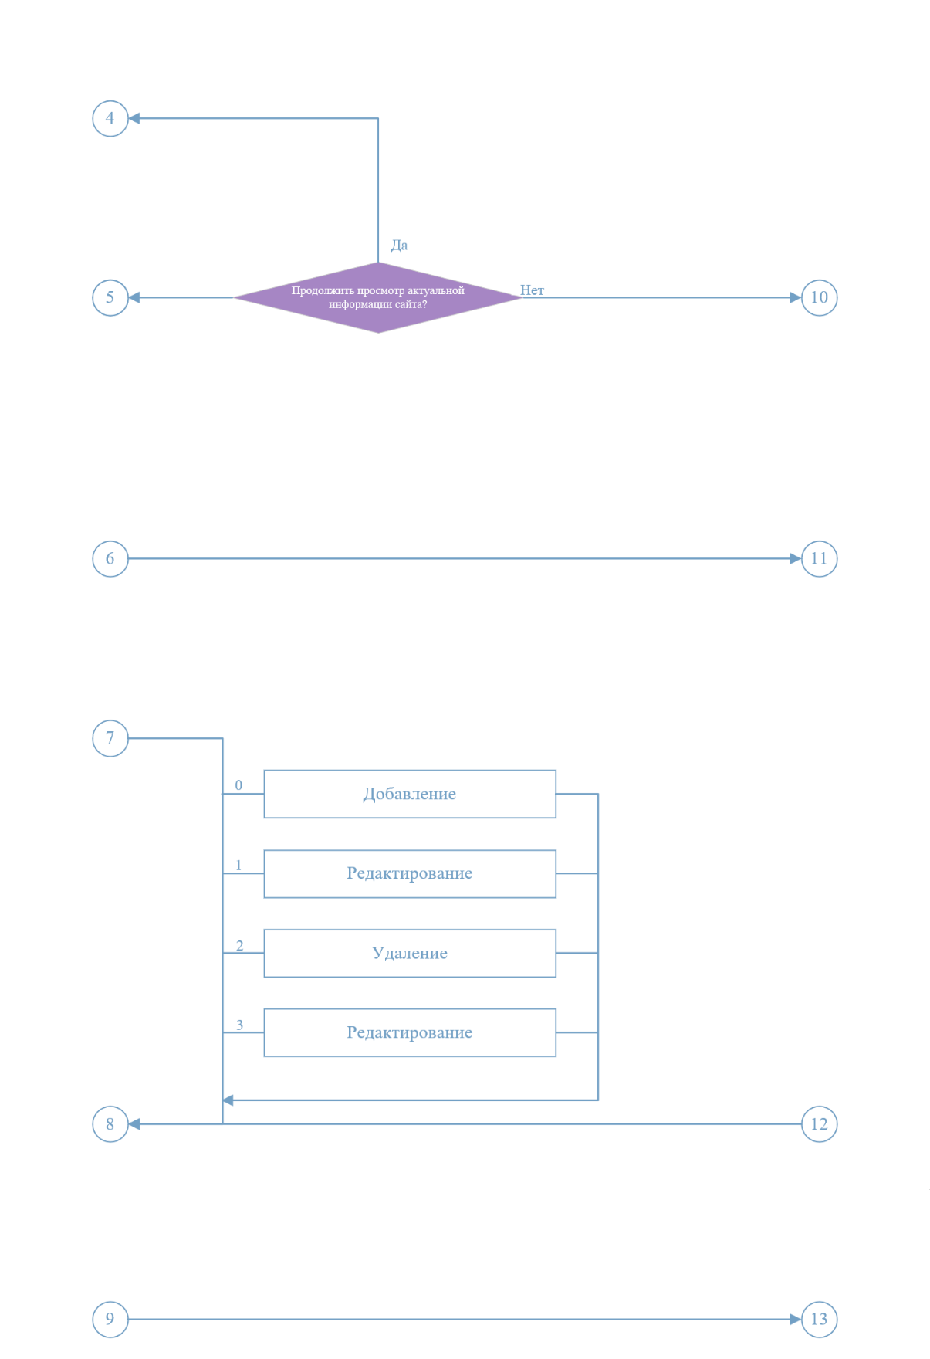

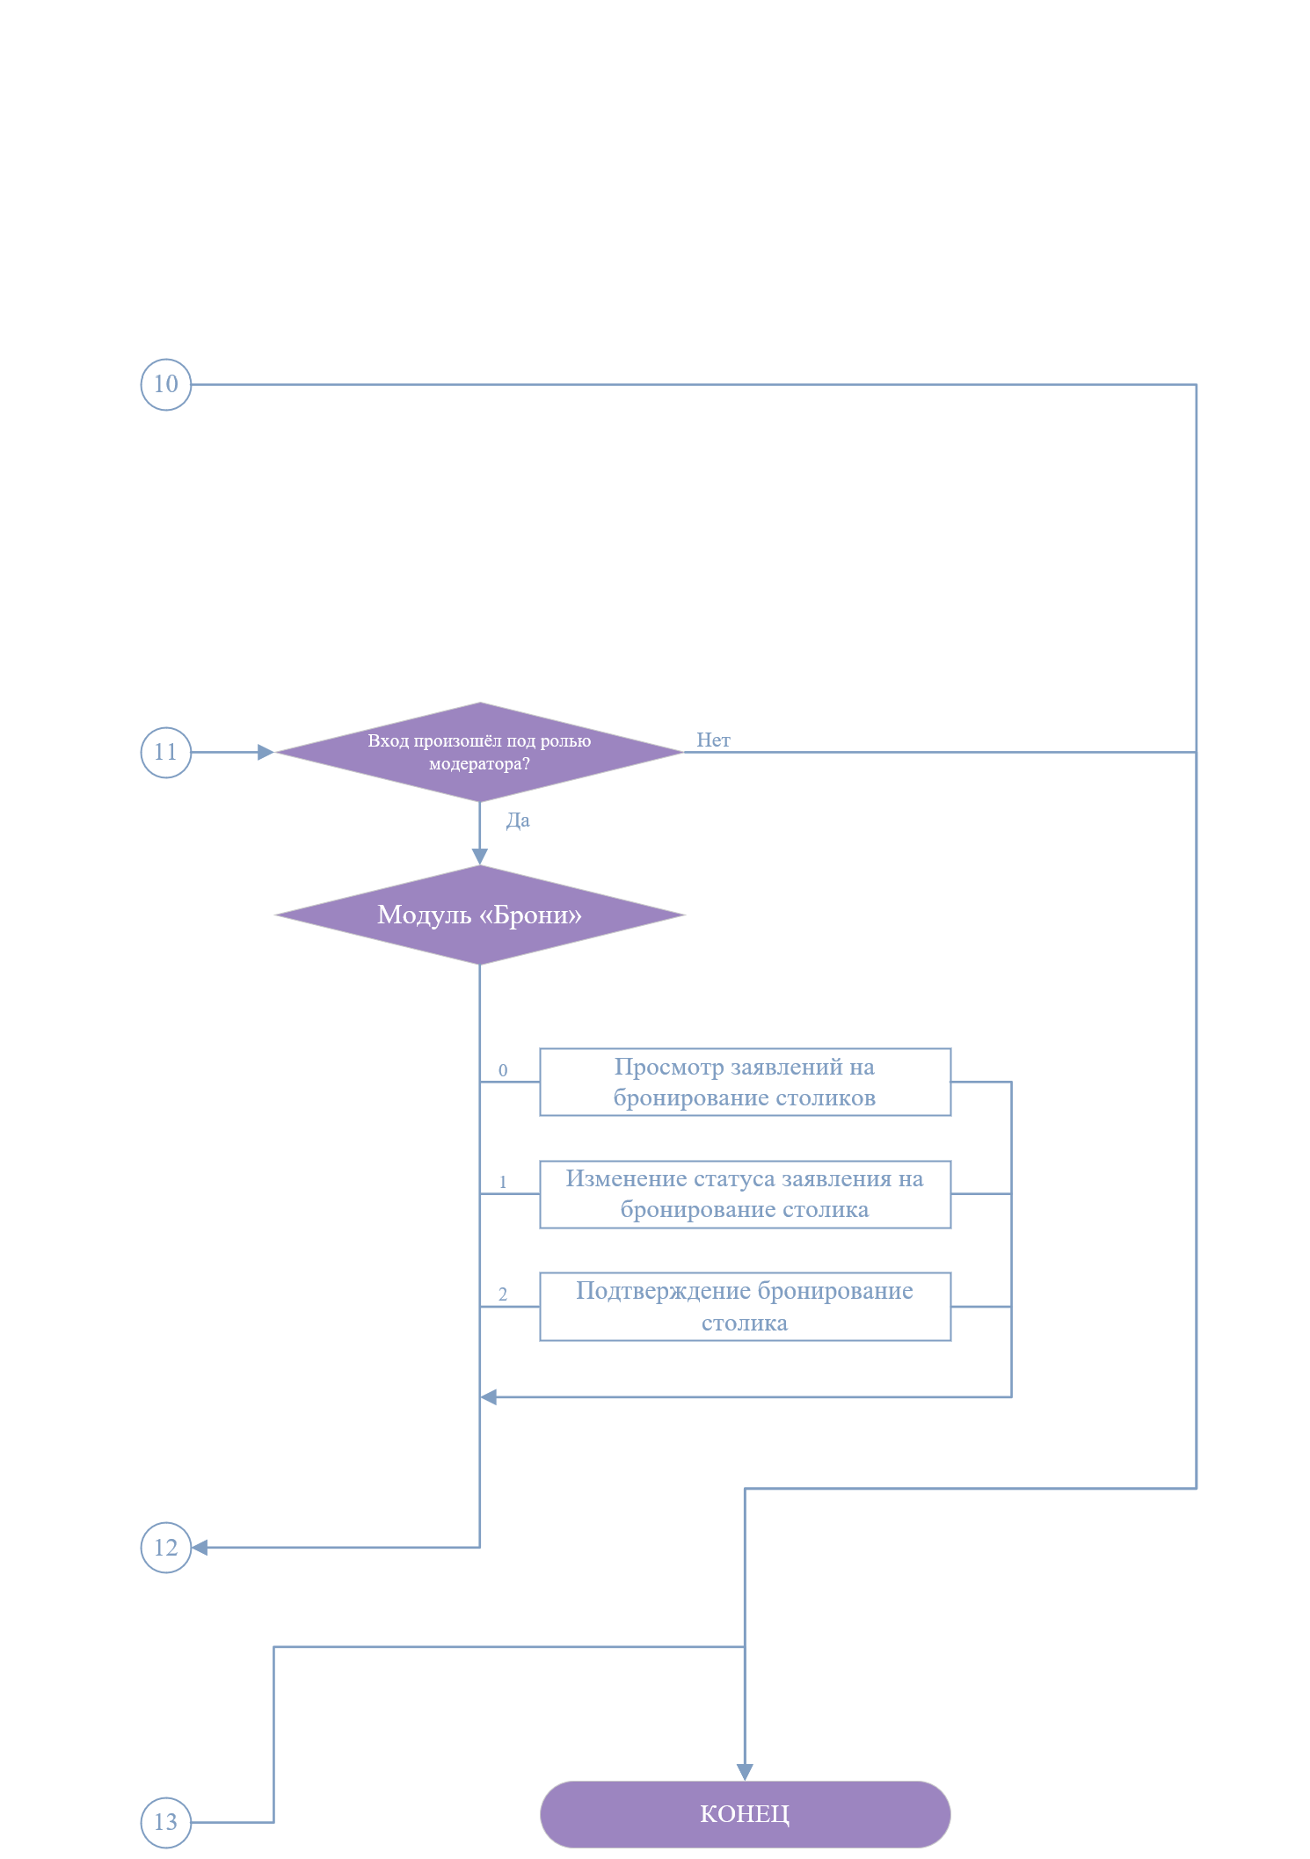
Окончание Приложения В

Приложение Г
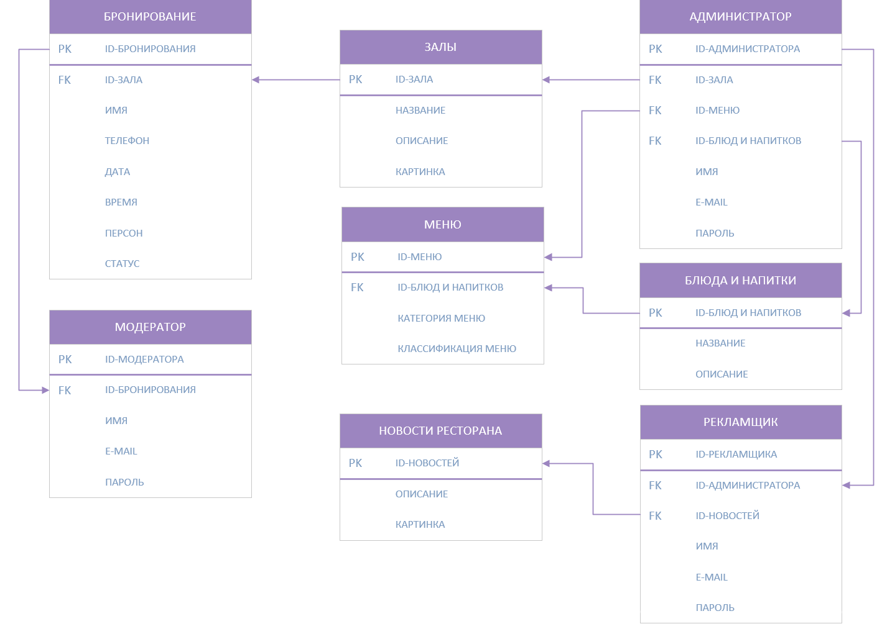

ПриложениеД
Словарь данных
Таблица 1 - Схема отношения Администратор (Administrator)
Содержание поля | Имя поля | Тип, длина | Примечания
Id-администратора | id | Int(11) | Первичный ключ
Id-зала | id_lounge | Int(11) | Вторичный ключ
Id-меню | id_menu | Int(11) | Вторичный ключ
Id-еды и напитки | id_food_and_drinks | Int(11) | Вторичный ключ
Имя | name | Varchar (255) | Обязательное поле
E-mail | email | Varchar (255) | Обязательное и уникальное поле
Пароль | password | Varchar (255) | Обязательное и уникальное поле

Таблица 2 - Схема отношения Рекламщик (Advertiser)
Содержание поля | Имя поля | Тип, длина | Примечания
Id-рекламщика | id | Int(11) | Первичный ключ
Id-администратора | id_administrator | Int(11) | Вторичный ключ
Id-новостей | id_news | Int(11) | Вторичный ключ
Имя | name | Varchar (255) | Обязательное поле
E-mail | email | Varchar (255) | Обязательное и уникальное поле
Пароль | password | Varchar (255) | Обязательное и уникальное поле

Таблица 3 - Схема отношения Еда и напитки (Foodanddrinks)
Содержание поля | Имя поля | Тип, длина | Примечания
Id-еды и напитков | id | Int(11) | Первичный ключ
Название | title | Varchar (255) | Обязательное поле
Описание | description | Text | Обязательное поле

